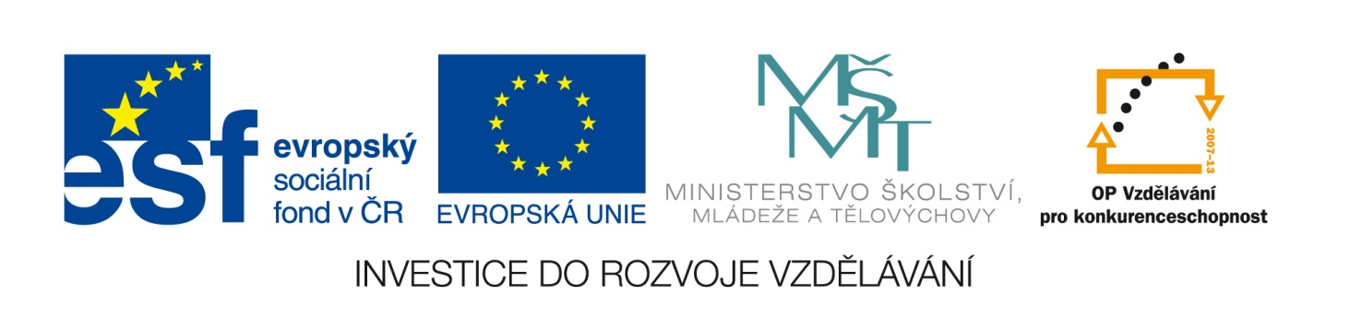
Výukový materiál zpracován v rámci projektu
EU peníze školám

Registrační číslo projektu: CZ.1.07/1.4.00/21.2852

Šablona: | III/2 | č. materiálu: | VY_32_INOVACE_354

Jméno autora: | Monika Horáková
Třída/ročník: | VII.
Datum vytvoření: | 20. 8. 2012

Vzdělávací oblast: | Člověk a příroda
Tematická oblast: | Fauna a flóra Afriky
Předmět: | Zeměpis
Výstižný popis způsobu využití, případně metodické pokyny: | Poznávání živočichů a rostlin žijících na území Afriky podle jejich základní charakteristiky.
Klíčová slova: | fauna, flóra
Druh učebního materiálu: | pracovní list

Pracovní list - Fauna a flóra Afriky

Správně urči živočicha X rostlinu (pod zadáním máš nápovědu):

1. Všechny druhy jsou jedovaté. Svou potravu loví po setmění, ale vydrží nejíst i celý rok. Též umí až na tři dny zadržet dech, přežijí i hodně vysoké teploty nebo zmrazení.

------------------------
2. Savec s velkými rohovitými šupinami, žije převážně ve střední a jižní Africe. Samotářský noční živočich, který se živí především mravenci a termity.

------------------------
3. Vždyzelený nevysoký strom původem z Etiopie. Plody jsou peckovice se dvěma semeny, takzvanými kávovými zrny. Z jednoho keře získáme každý rok asi půl kilogramu kávy.

------------------------
4. Mohutný býložravec, který patří mezi pět nejnebezpečnějších zvířat afrických savan a deštných lesů. Vyskytuje se převážně na jih od Sahary. Pase se většinou v noci, přes den odpočívá ve stínu.

------------------------
5. Nejvyšší suchozemský živočich na světě. Dosahuje výšky přes 5 m. Žije převážně v subsaharské Africe. Aby se mohl napít, musí široce rozkročit přední nohy.

------------------------

6. Palma pěstovaná zejména pro datle, které jsou v severní Africe velmi významnou složkou potravy. Předpokládá se, že rostlina pochází z pouštních oáz severní Afriky.

------------------------
7. Nejnebezpečnější zvíře afrického kontinentu. Bez váhání útočí na jakéhokoliv vetřelce ve svém teritoriu. Žije v okolí řek a sladkovodních jezer, v současnosti už pouze v Africe.

------------------------
8. Velký listnatý strom s mohutným kmenem vysokým až 37 m, dosahuje stáří několika tisíc let. Vyskytuje se především na ostrově Madagaskar. Je známý svou schopností zadržovat vodu uvnitř kmene.

------------------------
9. Lichokopytník s charakteristickými černými a bílými pruhy, které pravděpodobně slouží jako maskování. Žije pouze na afrických stepích, je vytrvalejším běžcem než kůň.

------------------------
10. Žije v savanách, polopouštích a hornatých oblastech západní a východní Afriky. Většinou se vyskytuje v hejnech alespoň deseti jedinců, hnízdí na stromech a skalách, živí se zdechlinami.

------------------------

kávovník | zebra | žirafa africká | baobab | štíři
luskoun | buvol africký | hroch obojživelný | sup africký | datlovník

Pracovní list - Fauna a flóra Afriky - řešení

Správně urči živočicha X rostlinu (pod zadáním máš nápovědu):

1. Všechny druhy jsou jedovaté. Svou potravu loví po setmění, ale vydrží nejíst i celý rok. Též umí až na tři dny zadržet dech, přežijí i hodně vysoké teploty nebo zmrazení.

ŠTÍŘI
2. Savec s velkými rohovitými šupinami, žije převážně ve střední a jižní Africe. Samotářský noční živočich, který se živí především mravenci a termity.

LUSKOUN
3. Vždyzelený nevysoký strom původem z Etiopie. Plody jsou peckovice se dvěma semeny, takzvanými kávovými zrny. Z jednoho keře získáme každý rok asi půl kilogramu kávy.

KÁVOVNÍK
4. Mohutný býložravec, který patří mezi pět nejnebezpečnějších zvířat afrických savan a deštných lesů. Vyskytuje se převážně na jih od Sahary. Pase se většinou v noci, přes den odpočívá ve stínu.

BUVOL AFRICKÝ
5. Nejvyšší suchozemský živočich na světě. Dosahuje výšky přes 5 m. Žije převážně v subsaharské Africe. Aby se mohl napít, musí široce rozkročit přední nohy.

ŽIRAFA AFRICKÁ

6. Palma pěstovaná zejména pro datle, které jsou v severní Africe velmi významnou složkou potravy. Předpokládá se, že rostlina pochází z pouštních oáz severní Afriky.

DATLOVNÍK
7. Nejnebezpečnější zvíře afrického kontinentu. Bez váhání útočí na jakéhokoliv vetřelce ve svém teritoriu. Žije v okolí řek a sladkovodních jezer, v současnosti už pouze v Africe.

HROCH OBOJŽIVELNÝ
8. Velký listnatý strom s mohutným kmenem vysokým až 37 m, dosahuje stáří několika tisíc let. Vyskytuje se především na ostrově Madagaskar. Je známý svou schopností zadržovat vodu uvnitř kmene.

BAOBAB
9. Lichokopytník s charakteristickými černými a bílými pruhy, které pravděpodobně slouží jako maskování. Žije pouze na afrických stepích, je vytrvalejším běžcem než kůň.

ZEBRA
10. Žije v savanách, polopouštích a hornatých oblastech západní a východní Afriky. Většinou se vyskytuje v hejnech alespoň deseti jedinců, hnízdí na stromech a skalách, živí se zdechlinami.

SUP AFRICKÝ

